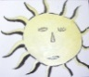
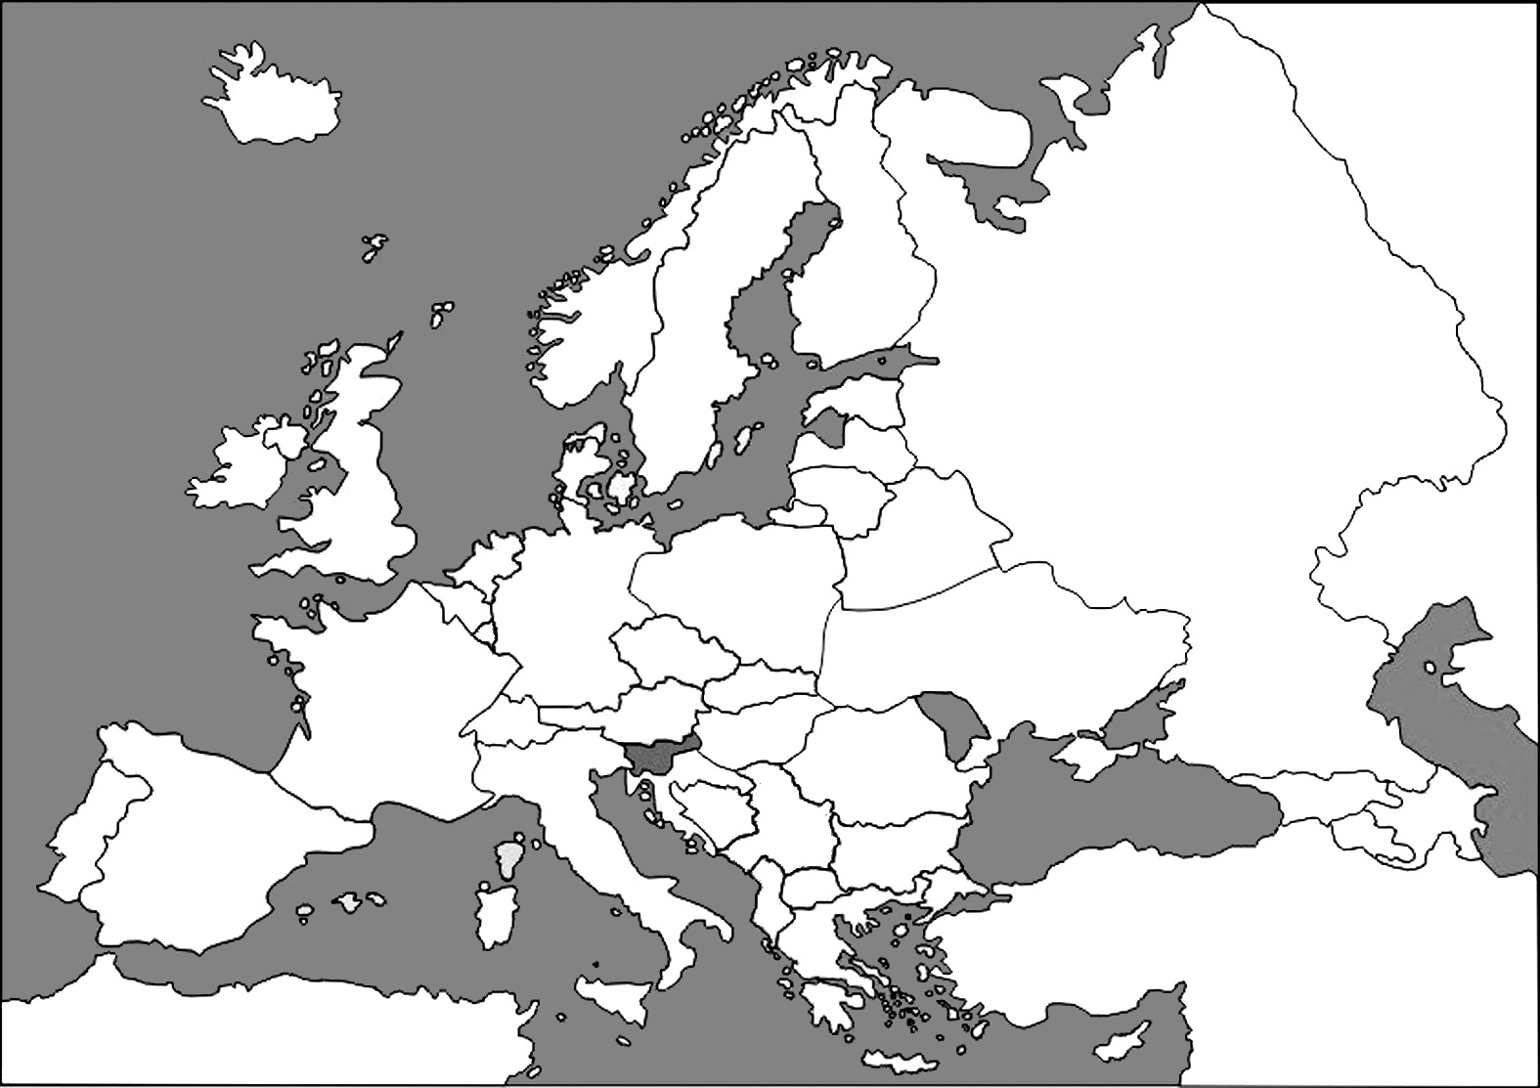
ΓΕΩΓΡΑΦΙΑ ΣΤ΄
Κεφάλαιο 25: Φύλλο Εργασίας
*** Ο οριζόντιος διαμελισμός της Ευρώπης
Γράφω τα κράτη τα οποία αποτελούν: α) Την Ιβηρική Χερσόνησο, β) Τη Σκανδιναβική Χερσόνησο και γ) Τη Βαλκανική Χερσόνησο. (χρωματίζω)

